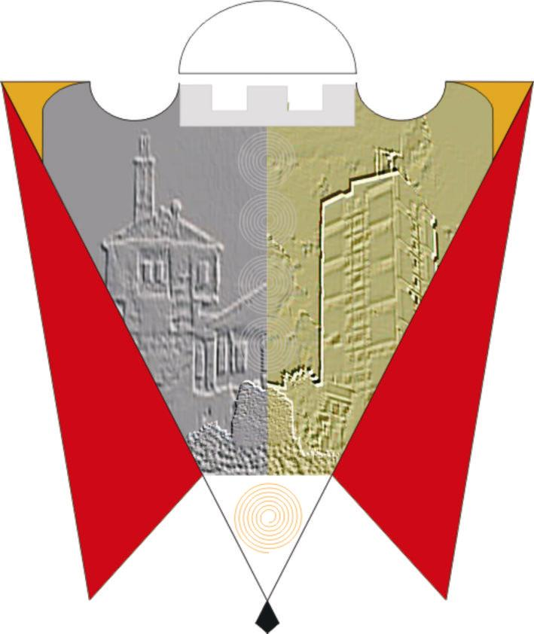
Republika e Kosovës Komuna e Gjilanit
Republika Kosova Opština Gnjilane
Republic of Kosovo Municipal Gjilan
Gilan Belediyesi
Na osnovu člana 12. stav 2. tačka (d) LVL-a, u cilju obezbeđenja zemljišta za sprovođenje punih i isključivih nadležnosti opštine predviđenih članom 17. tačka (b) i (h) Zakona br.03/L-040 za lokalnu samoupravu i sa odredbama Statuta Opštine Gnjilane, Skupština Opštine Gnjilane, nakon razmatranja predloga Predsednika Opštine, na sednici održanoj 26.10.2023 god. , usvaja sledeću:

ODLUKU
O proglašenju javnog zakonskog interesa

1. Skupština opštine usvaja predlog gradonačelnika opštine 02.br.1549 od 16.10.2023.godine za proglašenje o javnom zakonskom interesu za davanje zemljišta za izgradnju sportske hale u OSNŠ „Nazim Hikmet“ u KZ Dobrčane.

2. Zakonski javni interes proglašava se na sledecoj katastarskoj jedinici:
2.1. Katastarska jedinica: P-70407020-00842-9, vrsta jedinice: parcela, vrsta imovine: društvena svojina, ruralna zona, površina 1045m², mesto zvano "Slup", polja (3), vlasnik: Isa Hajdari, deo poseda 1/1, katastarska zona Dobrčane.

3. Predložena katastarska parcela je potrebna za obezbeđivanje zemljišta radi vršenja i realizacije potpunih i isključivih ovlašćenja opštine predviđenih članom 17. tačka (b) i (h) LVL (Zakon br. 03/L). -040), u oblasti urbanog i ruralnog planiranja kao i pružanja javnog predškolskog, osnovnog i srednjeg obrazovanja.
4. Nakon usvajanja odluke Skupštine opštine o proglašenju javnog interesa, gradonačelnik opštine u skladu sa zakonskim odredbama na snazi ​​(Zakon o eksproprijaciji nepokretnosti) će pokrenuti postupke eksproprijacije ove imovine.

5. O sprovođenju ove odluke staraće se gradonačelnik opštine Gnjilane, dok će se za praćenje sprovođenja starati Predsedavajući Skupštine opštine Gnjilane.

6. Ova odluka stupa na snagu 15 dana nakon registracije u kancelariji za protokol MALS-a i objavljivanja na službenim jezicima na internet stranici opštine.

01.Br.016-114444 Predsedavajući SO Gnjilane
Gnjilane,26.10.2023 ___________________
/Kushtrim Kadriu/

